生态城科技管理信息平台瞪羚企业认定奖励操作手册

- 扫描下方”生态城科技管理信息平台”小程序二维码，进入小程序。


- 小程序主页面



- 点击”个人中心”出现如下界面。选择“企业人员登录”，如没有账号，需先注册。

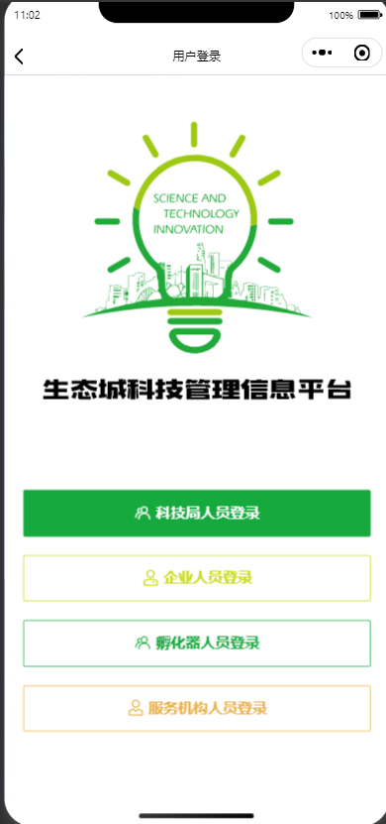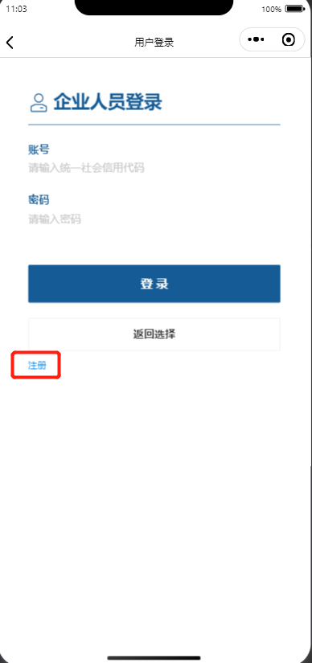

- 点击”注册”按钮，跳转到”用户服务协议及隐私政策”页面，点击页面下方的”我已了解内容”,跳转至”企业注册”页面.
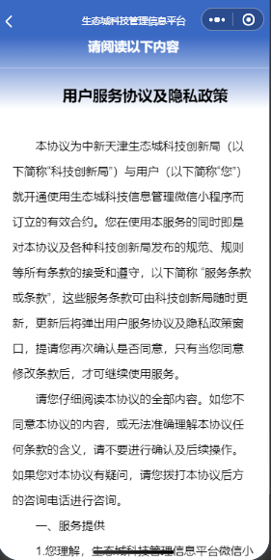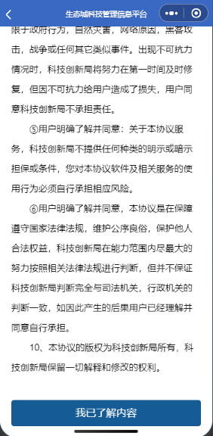

- 填写企业信息进行注册操作，注册成功之后，跳转至”完善企业信息”页面，填写企业详情信息。
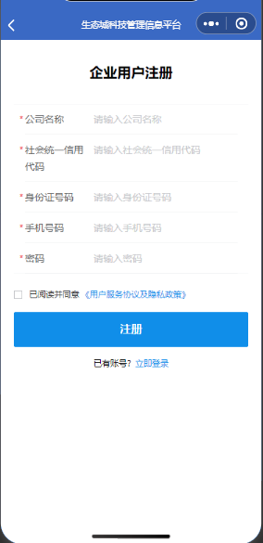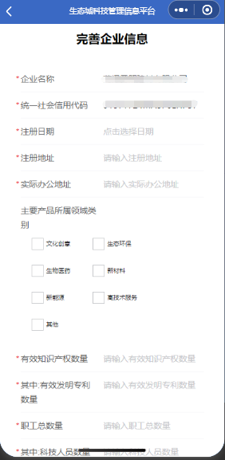

- 完善企业信息之后，跳转至小程序首页,页面右下方显示企业的用户名和企业名称。


- 点击首页的“政策申请”按钮，进入政策申请界面，选择“瞪羚企业认定奖励”选项。进入瞪羚企业认定奖励页面。
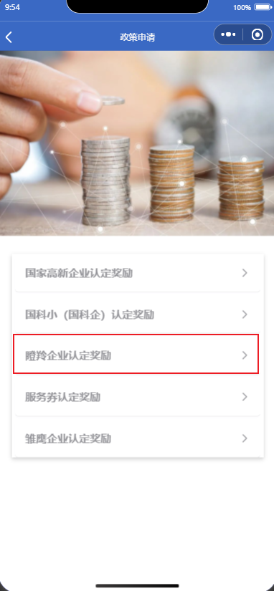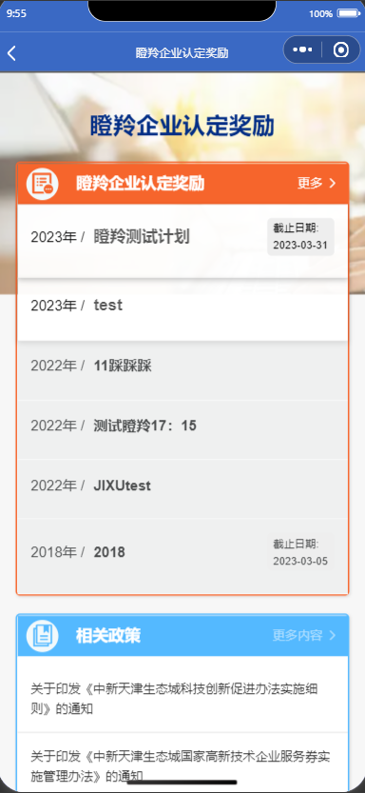

- 选择当前年的奖励计划，出现如下图所示的界面。如需更新企业信息，点击“是”按钮，更新企业信息。
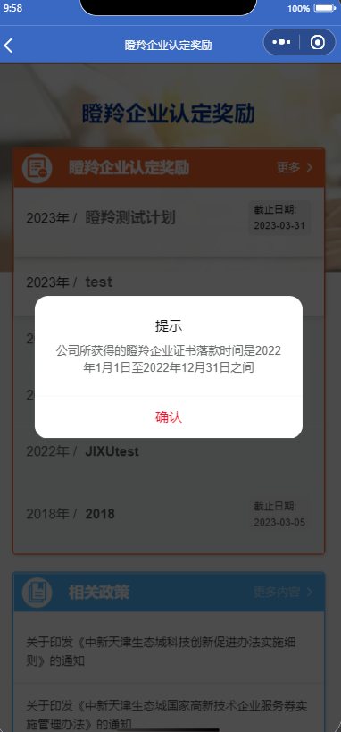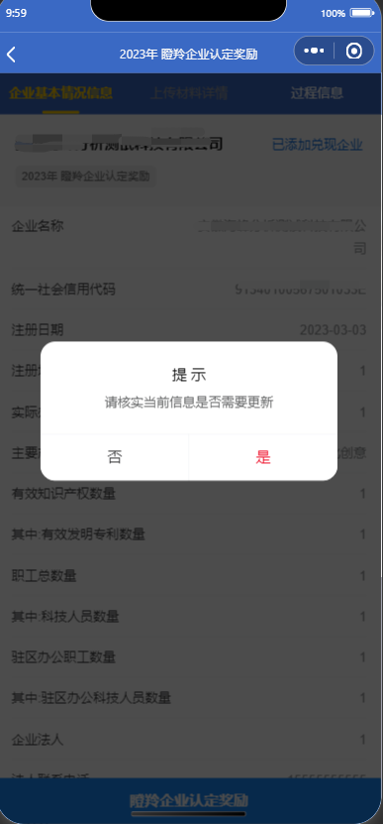

- 更新信息后，点击页面下方的“瞪羚企业认定奖励”按钮，进入瞪羚企业认定奖励申请信息填报页面。

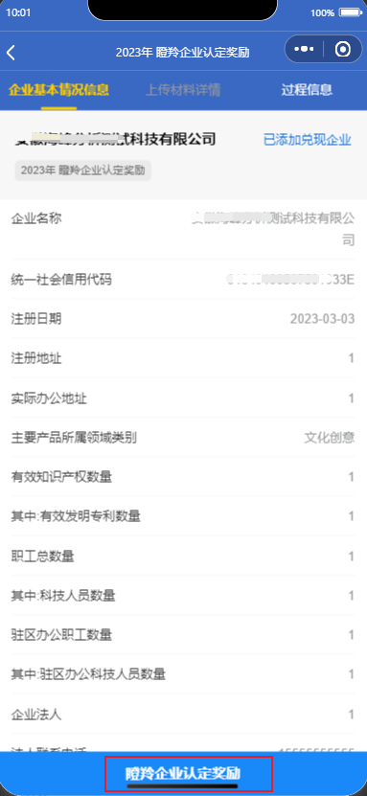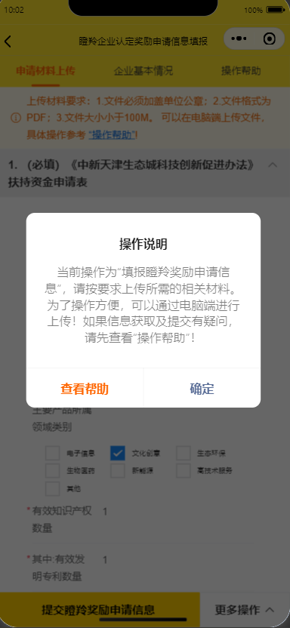
- 按需填写信息及上传pdf格式的附件，点击页面下方的“提交瞪羚奖励申请信息”按钮。成功提交信息，等待审核。
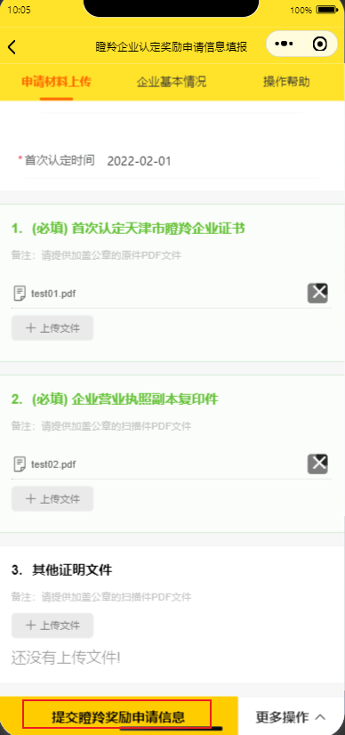

（文件上传也可通过电脑操作，点击右下角的“更多操作”按钮，选择“打开 电脑端填报申请数据 地址”选项，在弹出的电脑端填报地址框中，点击确定，复制地址。用电脑浏览器打开该地址,上传附件并提交后，再次回到小程序服务券备案填报页面，在右下角更多操作内选择“读取电脑端填写的信息”）。
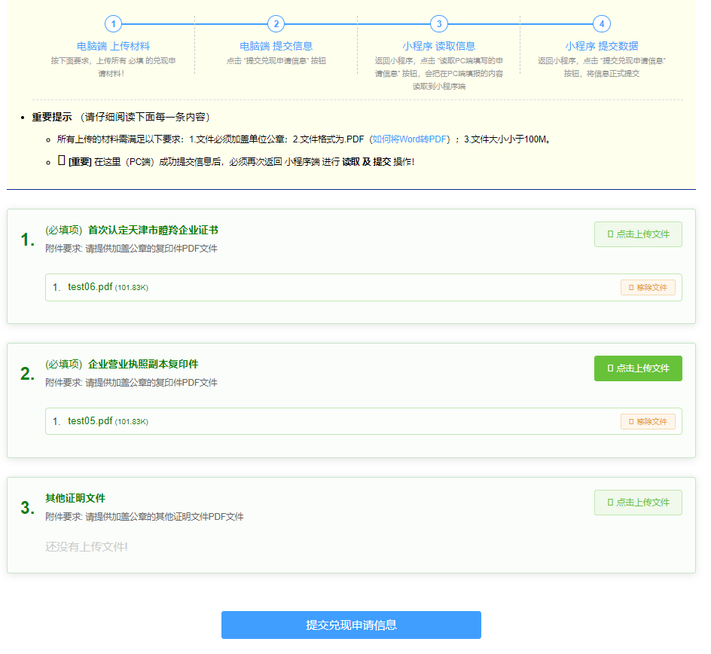
- 如审核退回，则需根据审核意见修改信息，重新上传。
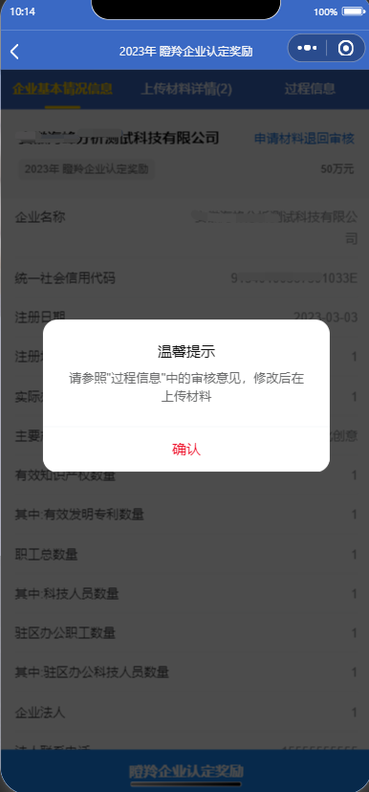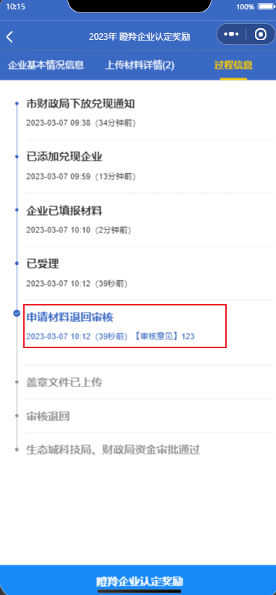
- 如审核通过,需要上传盖章文件。（进入方式同上 首页 政策申请-瞪羚企业认定奖励-当年奖励计划）点击页面下方的“瞪羚企业认定奖励 上传盖章文件”按钮，进入瞪羚企业认定奖励申请信息填报页面,先下载对应的模板文件，打印并盖章，转成pdf的文件进行上传，点击“提交申请”按钮，奖励申请操作完毕。
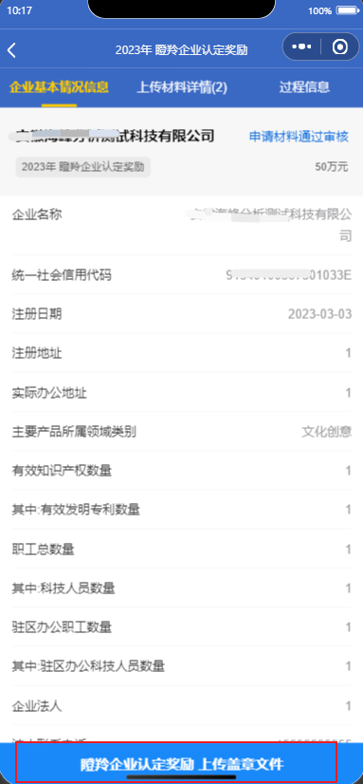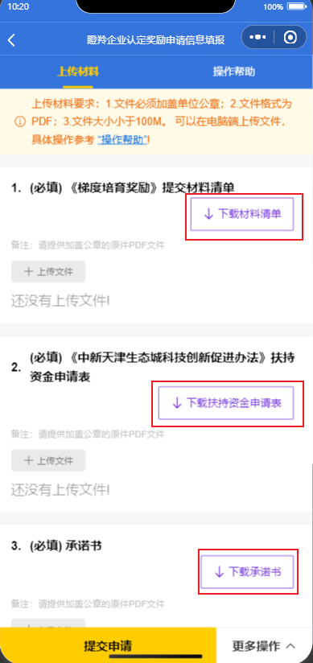
（文件上传也可通过电脑操作，点击右下角的“更多操作”按钮，选择“打开 电脑端填报申请数据 地址”选项，在弹出的电脑端填报地址框中，点击确定，复制地址。用电脑浏览器打开该地址,上传附件并提交后，再次回到小程序服务券备案填报页面，在右下角更多操作内选择“读取电脑端填写的信息”）。 附件模板需在小程序页面下载
